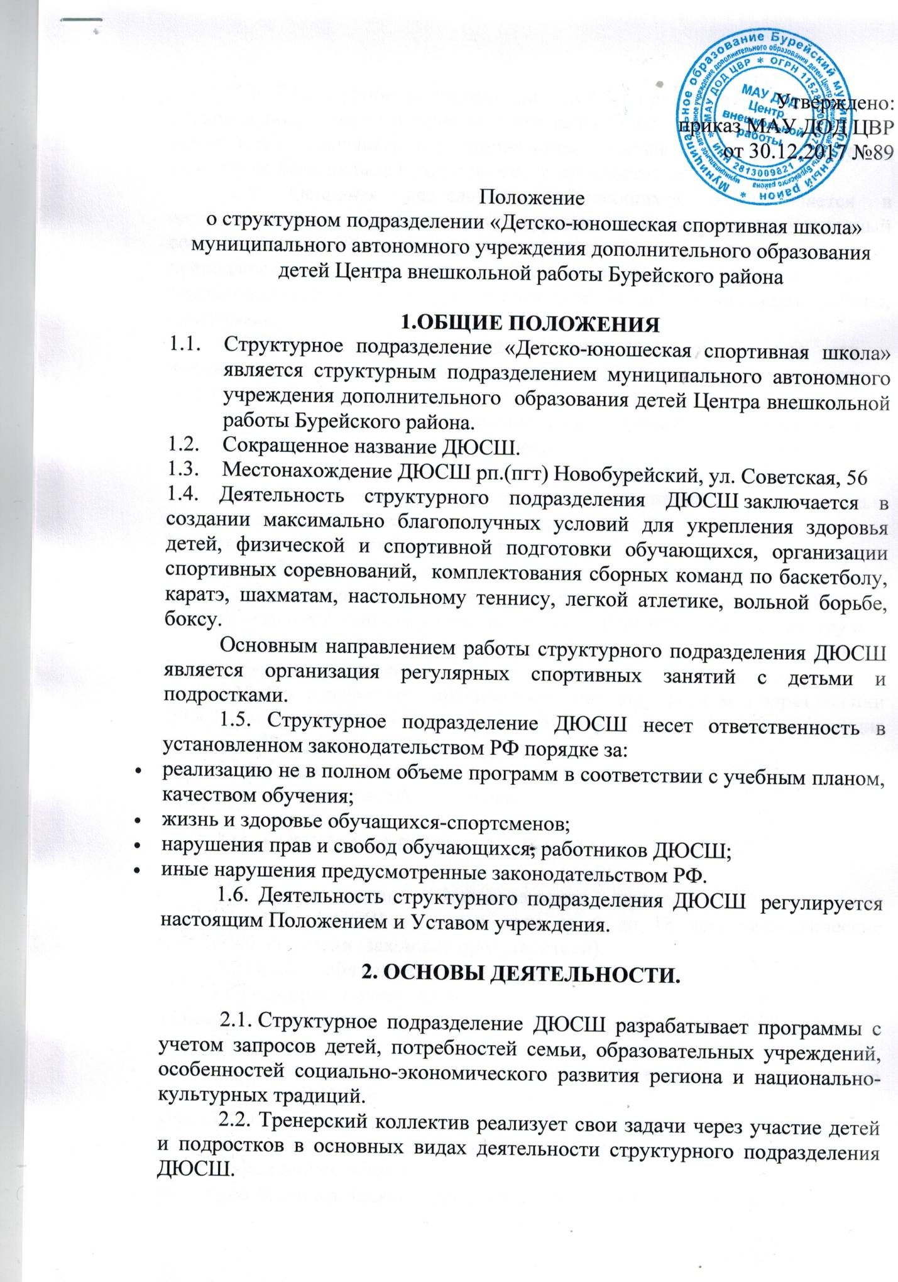

2.3. Структурное подразделение ДЮСШ организует свою работу с детьми и подростками в течение всего календарного года. В каникулярное время могут открывать в установленном порядке спортивные лагеря и туристские базы на базе школ и по месту жительства детей.
2.5. Основная деятельность обучающихся осуществляется в одновозрастных и разновозрастных группах по видам спорта. Численный состав групп (10-20 человек) определяется тренерским советом и тренером-преподавателем в соответствии с научными психолого-педагогическими рекомендациями, видом спорта, возрастом обучающихся, условиями работы, программой.
2.6. Занятия проводятся как со всем составом группы, так и индивидуально в соответствии с программой и имеющейся спортивно-технической базой.
2.7. Основой учебно-воспитательного процесса являются занятия группы по этапам и периодам подготовки:

* спортивно-оздоровительный этап (весь период) – только для дополнительных общеразвивающих программ
* этап начальной подготовки до трех лет
* этап учебно-тренировочный до пяти лет
2.8. Расписание занятий утверждается администрацией по предъявлению работников, учитывая наиболее благоприятный режим труда.
2.9. Организация работы групп соответствует правилам техники безопасности и производственной санитарии.
2.10. По инициативе обучающихся при структурном подразделении ДЮСШ могут создаваться детские и юношеские организации, действующие по своим Положениям и Уставам.
2.11. Создание и деятельность политических партий, общественно-политических организаций – запрещается.

3. УЧАСТНИКИ ОБРАЗОВАТЕЛЬНОГО ПРОЦЕССА.

3.1. Участниками образовательного процесса в структурном подразделении ДЮСШ являются дети от 6 до 18 лет, педагогические работники, родители (законные представители).
3.2.Права и обязанности обучающихся:
Обучающийся имеет право:
- заниматься в одной из групп подготовки, при необходимости переходить в другую группу;
- вносить предложения по улучшению деятельности структурного подразделения ДЮСШ;
- участвовать в обсуждении вопросов на собраниях групп;
- пользоваться бесплатно учебным помещением, оборудованием и инвентарем.
обучающийся обязан:
- регулярно посещать занятия, проявлять инициативу;
- овладевать умениями и новинками по выбранному виду спорта;
- соблюдать правила техники безопасности;
- поддерживать дисциплину и порядок, бережно относиться к оборудованию, спортивному инвентарю.
- Соблюдать Устав муниципального автономного учреждения дополнительного образования детей Центра внешкольной работы Бурейского района.
3.3.Права и обязанности работников:
Работники структурного подразделения ДЮСШ имеют право:
- на участие в управлении учреждением;
- на защиту своей профессиональной чести и достоинства;
- на свободу выбора в использовании методик обучения и воспитания учебных пособий и материалов, методов оценки знаний и умений учащихся;
- на социальные гарантии и льготы, установленные законодательством РФ и дополнительные льготы, предоставленные педагогическим работникам в регионе.
Работники структурного подразделения ДЮСШ обязаны:
- работать творчески, честно и добросовестно выполнять обязанности, возложенные на них должностными инструкциями;
- соблюдать дисциплину труда, вовремя приходить на работу, соблюдать установленную продолжительность рабочего времени, максимально используя его для творческого труда, воздерживаясь от действий, мешающих другим работникам выполнять свои трудовые обязанности;
- беречь и укреплять собственность структурного подразделения ДЮСШ, экономно расходовать канцтовары, электро и теплоэнергию;
- строго соблюдать инструкцию по охране жизни и здоровья детей, требования по охране труда, техники безопасности, гигиене труда, противопожарной безопасности;
- содержать свое рабочее место в порядке с учетом требований к учреждениям дополнительного образования;
- соблюдать установленный порядок хранения материальных ценностей и документов;
- систематически повышать свою квалификацию;
- вести себя достойно, быть всегда внимательным к обучающимся, вежливым к их родителям и членам коллектива;
- соблюдать Устав муниципального автономного учреждения дополнительного образования детей Центра внешкольной работы Бурейского района.
3.4. К педагогической деятельности допускаются лица, как правило, имеющие среднее профессиональное или высшее образование и отвечающие квалификационным требованиям, указанным в квалификационных справочниках, и (или) профессиональным стандартам.
3.5. Для работников структурного подразделения ДЮСШ работодателем является муниципальное автономное учреждение дополнительного образования детей Центр внешкольной работы Бурейского района.
4. УПРАВЛЕНИЕ И РУКОВОДСТВО

4.1. Управление структурным подразделением ДЮСШ осуществляется Учреждением в соответствии с законодательством Российской Федерации, Уставом Учреждения и настоящим Положением.
4.2. Формой самоуправления структурного подразделения ДЮСШ является педагогический совет, общее собрание.
4.3. Непосредственное управление структурным подразделением ДЮСШ осуществляет директор Учреждения, он же назначает руководителя структурного подразделения. Деятельность их регламентируется Уставом Учреждения и данным Положением.
4.4. Руководитель структурного подразделения ДЮСШ:
- планирует, организует и контролирует образовательный процесс дополнительного образования детей;
- отвечает за качество и эффективность работы подразделения;
- несет ответственность за жизнь и здоровье детей и педагогических работников во время образовательного процесса, соблюдение норм охраны труда и техники безопасности;
- совместно с директором Учреждения осуществляет прием на работу и расстановку кадров, распределение должностных обязанностей, надбавок и доплат к должностным окладам и другим видам стимулирующего характера в пределах имеющихся финансовых средств.

5. ФИНАНСОВАЯ И ХОЗЯЙСТВЕННАЯ ДЕЯТЕЛЬНОСТЬ.

5.1. Основным источником финансирования учебно-спортивной, хозяйственной деятельности, социального развития коллектива ДЮСШ и оплаты труда работников служат средства районного бюджета.
5.2. Дополнительными источниками средств являются:
- поступления от общественных организаций, предприятий, учреждений как спонсорские средства;
- добровольные взносы родителей;
- прочие средства.

6. ЛИКВИДАЦИЯ И РЕОРГАНИЗАЦИЯ УЧРЕЖДЕНИЯ.

6.1. Деятельность структурного подразделения прекращается по решению муниципального автономного учреждения дополнительного образования детей Центр внешкольной работы Бурейского района.
6.2. Структурное подразделение ДЮСШ может быть реорганизовано по окончанию учебного года в иное учреждение, если это не является нарушением обязательств структурного подразделения ДЮСШ или обязательства Учредитель берет на себя.

